«Дети должны жить в мире красоты, игры, сказки, музыки, рисунка, фантазии, творчества»
Сухомлинский В.А.

Газета для родителей, детей и педагогов детского сада.
ВЫПУСК № 3
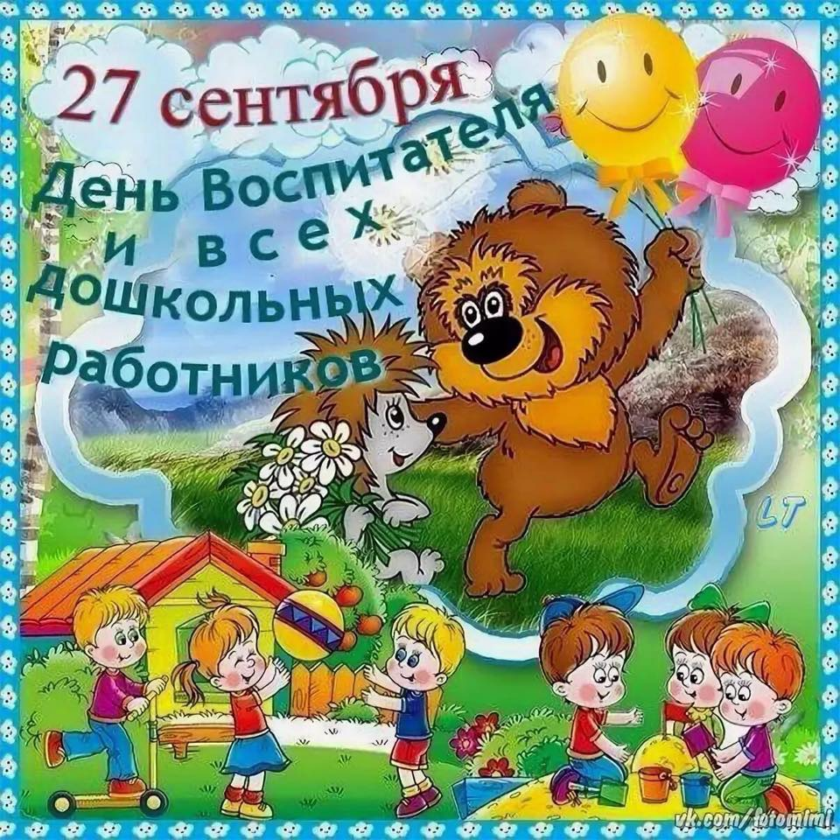
Сентябрь 2022 г.

Уважаемые работники и ветераны дошкольного образования п. Шиверский!
Примите искренние и сердечные поздравления с профессиональным праздником – Днем воспитателя и всех дошкольных работников!
Будущее нашей страны, сила и слава Богучанского района в значительной степени зависят от того, каким будет новое поколение. Важно, что в наш стремительный век профессия дошкольного работника приобрела особую значимость и уважение в обществе, ведь в равной степени совместно с семьей работники дошкольных образовательных учреждений ведут по жизни маленького человека, формируя его личность. Дошкольный возраст — особенно важный и ответственный период в жизни ребенка. Именно в это время закладываются основы его характера и здоровья, формируется личность. Благополучное детство и дальнейшая судьба каждого ребенка зависят от мудрости тех, кто занимается его воспитанием, их терпения, внимания к внутреннему миру ребенка.
Работа в детском саду – это призвание. Ведь надо уметь снова и снова проживать детство с каждым ребенком, видеть мир его глазами, удивляться и познавать вместе с ним, быть рядом, когда ему нужна помощь и поддержка. Вместе с тем, это и трудная, кропотливая работа, требующая больших духовных и эмоциональных затрат. Искреннее восхищение вызывает ваша удивительная способность раскрывать таланты, пробуждать в своих подопечных любознательность, учить трудолюбию, настойчивости, целеустремлённости, доброте, отзывчивости.
Спасибо вам, дорогие работники детского сада – всем, кто создает удивительную страну детства, за труд, за бесконечную любовь к детям, за умение сделать ребятишек счастливыми и умными.
От души желаю, чтобы в нашем коллективе царили мир и согласие. Крепкого здоровья, счастья, удач и благополучия Вам и Вашим близким!

С уважением, заведующая МКДОУ д/с «Чебурашка» В.А. Маргачева.
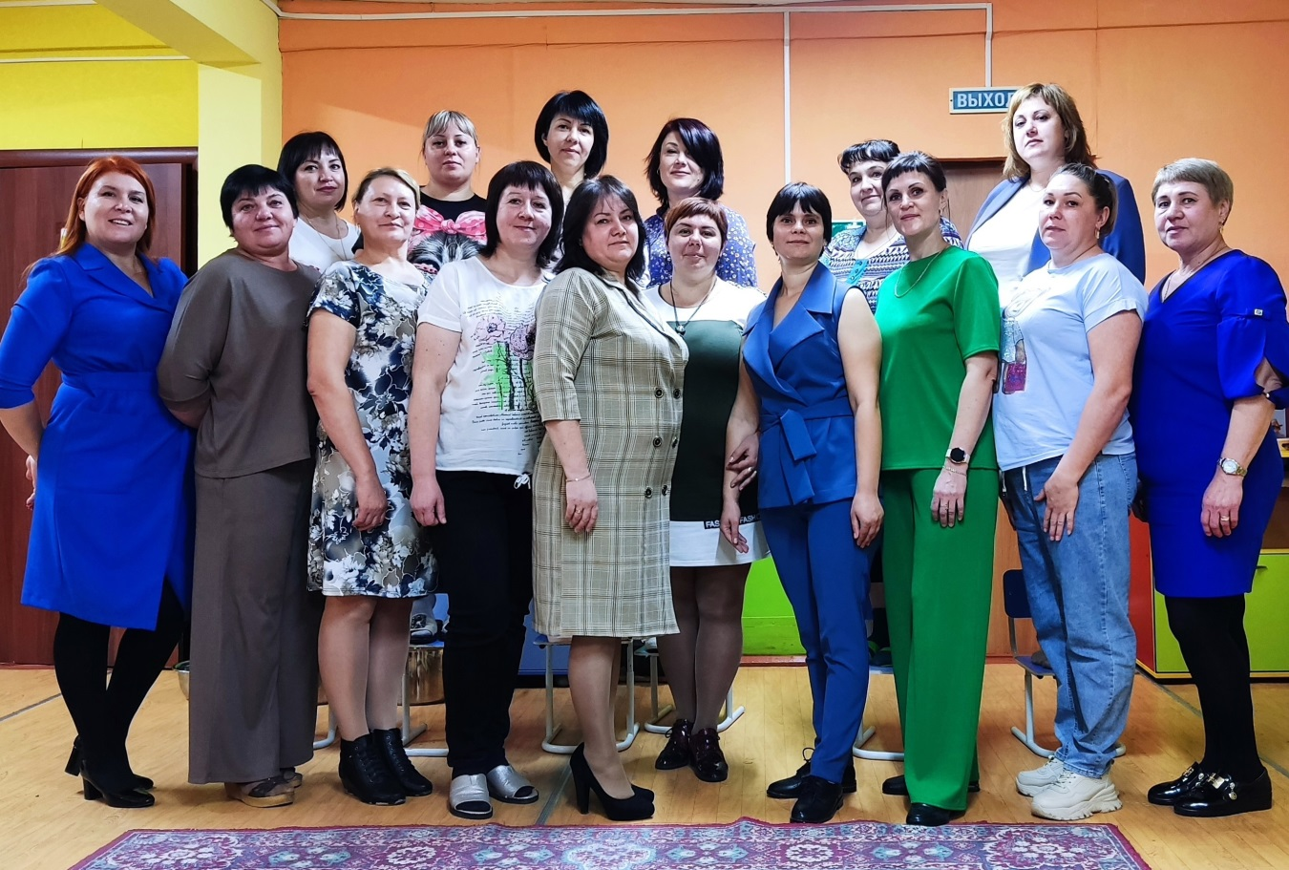

«Доброволец грантовой программы «Партнерство 2021»
Данный конкурс выявляет лучших добровольцев по реализации грантов за 2021-2022г.
Инициативная группа заявила на конкурс Торгунакову Светлану Владимировну по результатам реализации проекта «Город детства - Земля детей», где она и стала победителем.
Информация о номинанте Торгунаковой С.В. – добровольце в реализации проекта «Город детства – Земля детей»:
1. Данные об НКО: Местная организация общероссийской организации «Всероссийское общество инвалидов» Богучанского района
2. Данные о социальном проекте; Город детства – Земля детей
Ф.И.О руководителя проекта: Маргачева Вера Александровна
e-mail, контактный телефон руководителя проекта: sad-shivera@yandex.ru
+7 923-351 36-43
Цель: Сформировать у детей, родителей необходимые навыки безопасного поведения на дороге путем обустройства макета площадки на территории ДОУ по изучению правил дорожного движения.
Задачи:
• Вовлечь представителей семей, имеющих детей и детей-инвалидов в детско-родительское объединение «Регулировщик» по совместной образовательно-досуговой деятельности.
• Обустроить макет площадки по изучению правил дорожного движения по адресу: Богучанский район п. Шиверский, ул. Ленина, 12.
• Организовать массовые информационно–просветительские мероприятия с участием детей и жителей п. Шиверский, п. Красногорьевский, п. Гремучий.
• Повысить культуру водительского вождения мототранспортом, вело-транспортом у жителей по правилам дорожного движения.
• Привлечь общественное внимание жителей Богучанского района к проблемам детского травматизма на дорогах.

Первичная целевая группа: Дети от 3 до 14 лет – 75 человек Дети инвалиды ОВЗ от 3 до 14 лет – 7 человек.
Вторичная целевая группа: Родители, Специалисты муниципальных учреждений, работающих с детьми и подростками от 18 до 45 лет – 150 человек.
Добровольцы проекта: Взрослые и подростки от 14 до 45 лет – 35 человек
Торгунакова Светлана Владимировна 14.11.1966 года рождения, контактный телефон: +7 923 326 71 62
Род деятельности Номинанта: Завхоз МКДОУ детский сад «Чебурашка» п. Шиверский, член партии «Единая Россия», постоянный участник поселкового волонтерского движения «Дорогою добра»
1. Деятельность волонтера социального проекта «Город детства - Земля детей» Торгунаковой Светланы Владимировны заключается в формировании участка, создании и обустройства площадки для тренировок по ПДД, а так же непосредственное участие в заявленных мероприятиях по реализации проекта. что положило начало решению проблемы направленной на безопасность на дорогах, неуважительного отношения участников дорожного движения друг к другу, как самих управляющих транспортом, так и детей младшего возраста, пешеходов, детей инвалидов.
2. В ходе реализации проекта, номинант был вовлечен во все мероприятия 1 этапа проекта, и продолжает реализацию 2 этапа проекта. Торгунакова Светлана Владимировна выполнила следующие работы в ходе реализации проекта:
- Планирование участка под покрытие
- выравнивание площадки
- контроль подвоза и разгрузки крупногабаритного груза
- создание комплектующих на площадку (демонтаж дорожных знаков, оформление)
- переговоры с электриком по установке эритрофицированного светофора
- закуп машинок-каталок для площадки
- участие в мероприятиях проекта, направленных на решение проблемы
- осуществляет контроль и сохранность площадки, для длительного использования объекта.

3. У Светланы Владимировны так же имеется и другой опыт в волонтерской деятельности. Так как она член партии «Единая Россия», то была вовлечена в реализацию различных проектов направленных на благоустройство территории поселка, участник волонтерского формирования «Дорогою добра». Являлась участником проекта «Энергия серебряного возраста»
4. Мотивация для вовлечения Светланы Владимировны – это благоприятные условия для проживания на селе. Её девиз – «Под лежачий камень, вода не течет». Соответственно является двигателем идей, чем и заражает окружающих ее людей. Позитивный настрой Светланы Владимировны подтолкнул меня, руководителя проекта «Город детства – Земля детей» Маргачеву Веру Александровну к написанию проекта и его реализации.
Самопрезентация Номинанта
Торгунакова Светлана Владимировна
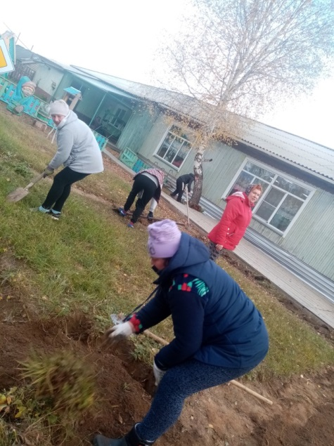
Приняла участие в реализации социального проекта «Энергия серебряного возраста», «Город детства – Земля детей», территория 2020 проект арт-объекта «Нестандартная ёлка». В рамках реализации проекта я выступаю больше как хозяйственник, организатор доставок, разгрузок того или иного товара, материала, общественные работы связанные с физической нагрузкой, контроль и курирование различных поручений направленных на реализацию проектов.
«Я считаю, что моя деятельность помогает решению поставленных задач перед проектом, вовлечь большее количество волонтеров для общественных нужд, в силу своего возраста работаю в большинстве с целевой аудиторией от 45 до 60 лет.
Последний проект, в котором я участвовала это - «Город детства – Земля детей», это самый большой проект из всех, в которых я принимала участие в плане организации и физического труда. Перед нами была поставлена задача – спланировать имеющийся участок под ровную красивую площадку для изучения правил дорожного движения. На первых этапах, у нас ещё не было заявки на участие в грантах Красноярского края, и мы решили самостоятельно, инициативной группой создать макет. Нам удалось привлечь большое количество добровольцев на очень тяжелый физический труд.
Это были не один после рабочий и выходной день. Вспоминая сейчас, сколько было и слез и страха перед объемом работ, но как говорится «глаза боятся – руки делают», а после, когда, наконец-то, все тяжелые работы были позади, начались хлопоты по организации праздника. На открытие площадки были приглашены чиновники Богучанского района. И вот он день открытия. Гости приглашены, дети, взрослые, участники через 10 минут должны начать торжество, а с неба всю ночь льет, не переставая, сильнейший дождь. Люди шли под зонтиками, и все организаторы не понимали, как и что делать. И вот он час пик. На первых словах ведущего, остановился дождь, небо стало ясным и чистым. Этот момент, был настолько трогательным и, конечно же, запоминающимся не только для меня, но и для всех участников и гостей.
Идея проекта, конечно же, научить, обучить, вложить в детей знания, уважение и добро. Я считаю, что реализация проектов всегда благосклонно влияет на ту или иную проблему, направленную на население. Реализация проекта «Город детства – Земля детей», безусловно, улучшила архитектуру поселка, дала возможность для тренировок по ПДД, как занятым детям, детям инвалидам, так и для свободного посещения.
Столкнулась ли я с трудностями в ходе реализации проекта? Наверное, нет! Потому что у нас была большая и дружная команда. Каждый отвечал за свое направление, и каждый помогал друг другу.
Волонтером я являюсь уже много лет, у меня трое детей с которыми я всегда принимала совместное участие во всей общественной жизни посёлка. Поэтому стать волонтером проекта или нет, даже не обсуждалось. Мой внутренний потенциал не позволит мне наблюдать со стороны.
Сложно уже чему-то научить человека в этом возрасте, и все же я каждый раз получаю урок от общения с различными людьми. Манеру их общения, их привычки, навыки дают свои результаты в познании чего то, что ты уже знал, но делал иначе. Я научилась выкладывать дорожки из прорезиненных плит, я выучила знаки дорожного движения.
Совместная с командой работа, дополнительная организационная деятельность дают всегда плоды к самореализации и самосовершенствованию.
Занималась ли я ранее волонтерской деятельностью? Да! Конечно! Являюсь хозяйственником, организатором доставок, разгрузок того или иного товара, материала, выполняю общественные работы связанные с физической нагрузкой, контроль и курирование различных поручений направленных на реализацию проектов. В дальнейшем я также буду продолжать свою волонтерскую деятельность, если сил на реализацию проекта хватит. А направление мое больше склонно к образованию детей и их воспитанию. Так как теперь у меня четверо внуков».

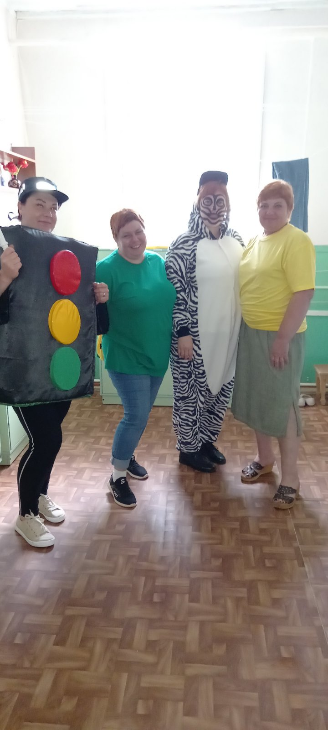

СВЕТЛАНА ВЛАДИМИРОВНА была приглашена на Фестиваль успешных некоммерческих практик Красноярского края «Партнёрство на местном уровне», в г. Красноярск.

Желаем Светлане Владимировне дальнейших творческих сил и успехов!

С уважением руководитель проекта: В.А. Маргачева.

«Посадили огород, посмотрите что растет!»

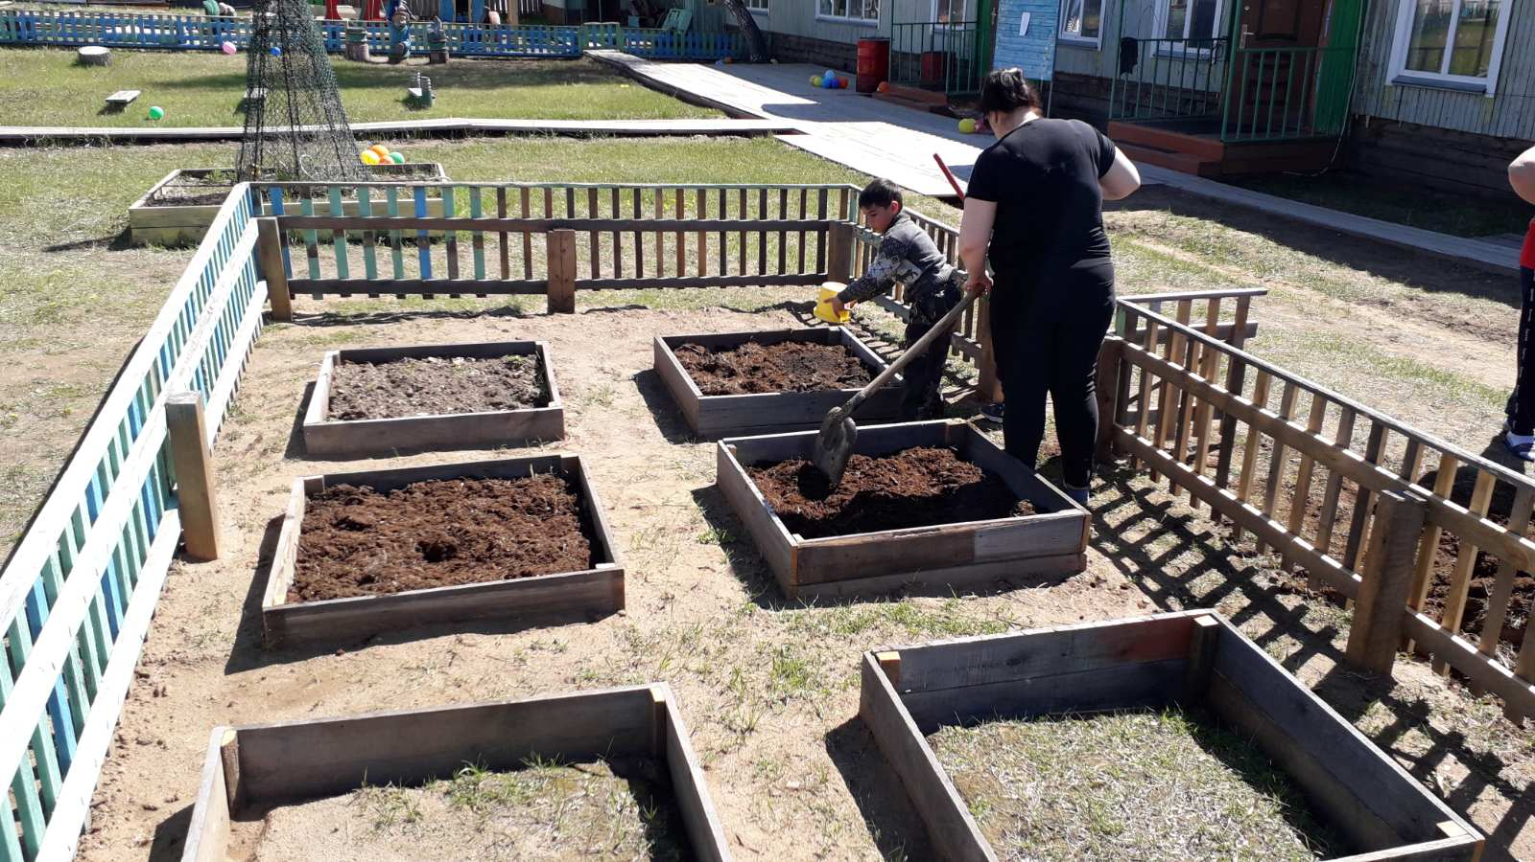
Третий год подряд с ребятами старшего возраста на территории детского сада мы садим огород. Здесь дети имеют возможность наблюдать за развитием растений, запомнить их названия и признаки внешнего вида, отметить характерные признаки, приобрести навыки полива и ухода, осознать роль природы в жизни человека. Кроме того, это посильный совместный труд детей, который даёт возможность научиться ответственности, способствует объединению детского коллектива, сохранению и укреплению здоровья ребят. Огород в детском саду – это ещё и возможность видеть результаты своей работы.
На нашем огороде дети совместно с воспитателем посадили укроп, салат, морковь, свеклу, лук, петрушку, горох и ухаживают за ними. В процессе наблюдений и посильного труда они узнали, что их рост и развитие зависят не только от солнечного света, тепла, влаги, почвы, но и от ухода.
Мы учим детей поливу, рыхлению, прополке, объясняем, что рыхлят для того, чтобы к корням растений лучше поступал воздух, учим отличать культурные растения от сорняков.
Работая на огороде и в цветнике весной и летом, дошкольники получают элементарные представления о выращивании растений из семян.
Такая постоянная деятельность является методом экологического воспитания: она приучает детей систематически думать и реально заботиться о растениях, находящихся в одном жизненном пространстве с ними.
Труд в природе позволяет ребёнку увидеть результат своей помощи живому, способствует развитию у детей сочувствия, сострадания, сопереживания живым существам.
Таким образом, при грамотном руководстве со стороны воспитателя, огород в детском саду оказывает огромное влияние на гармоничное развитие детей.

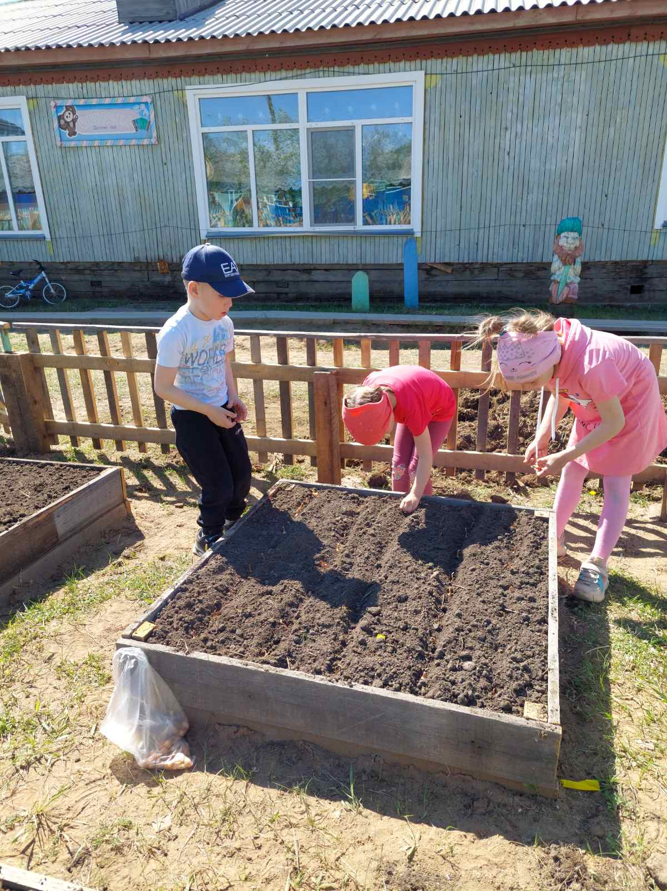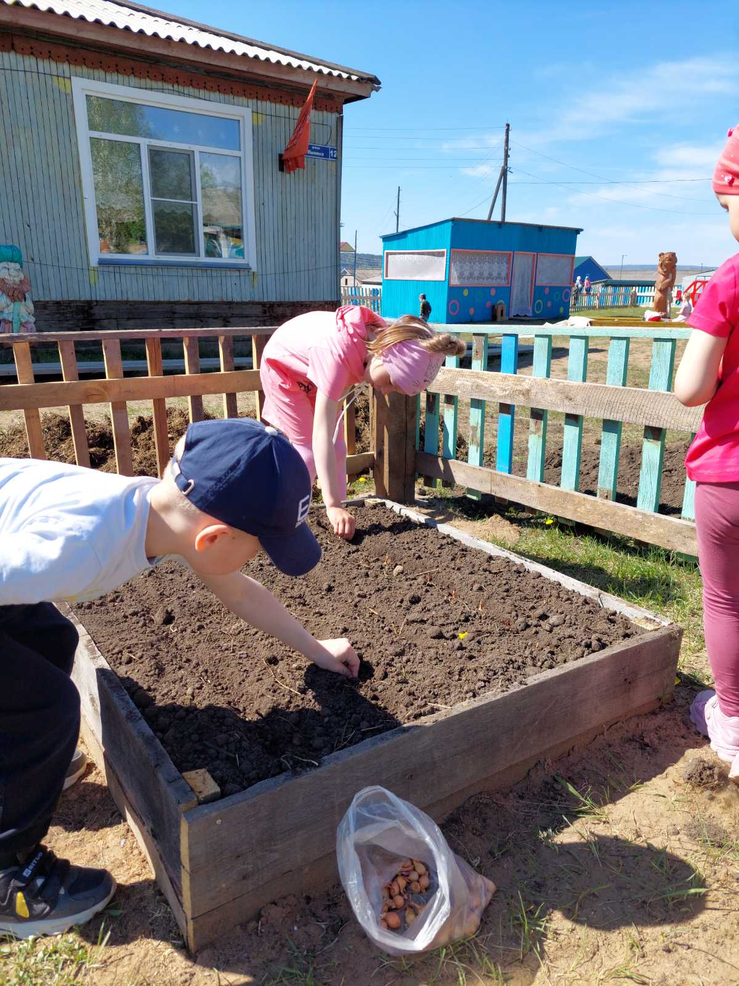

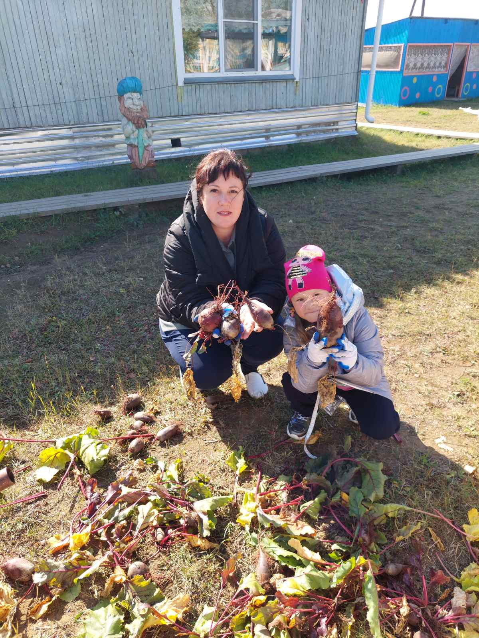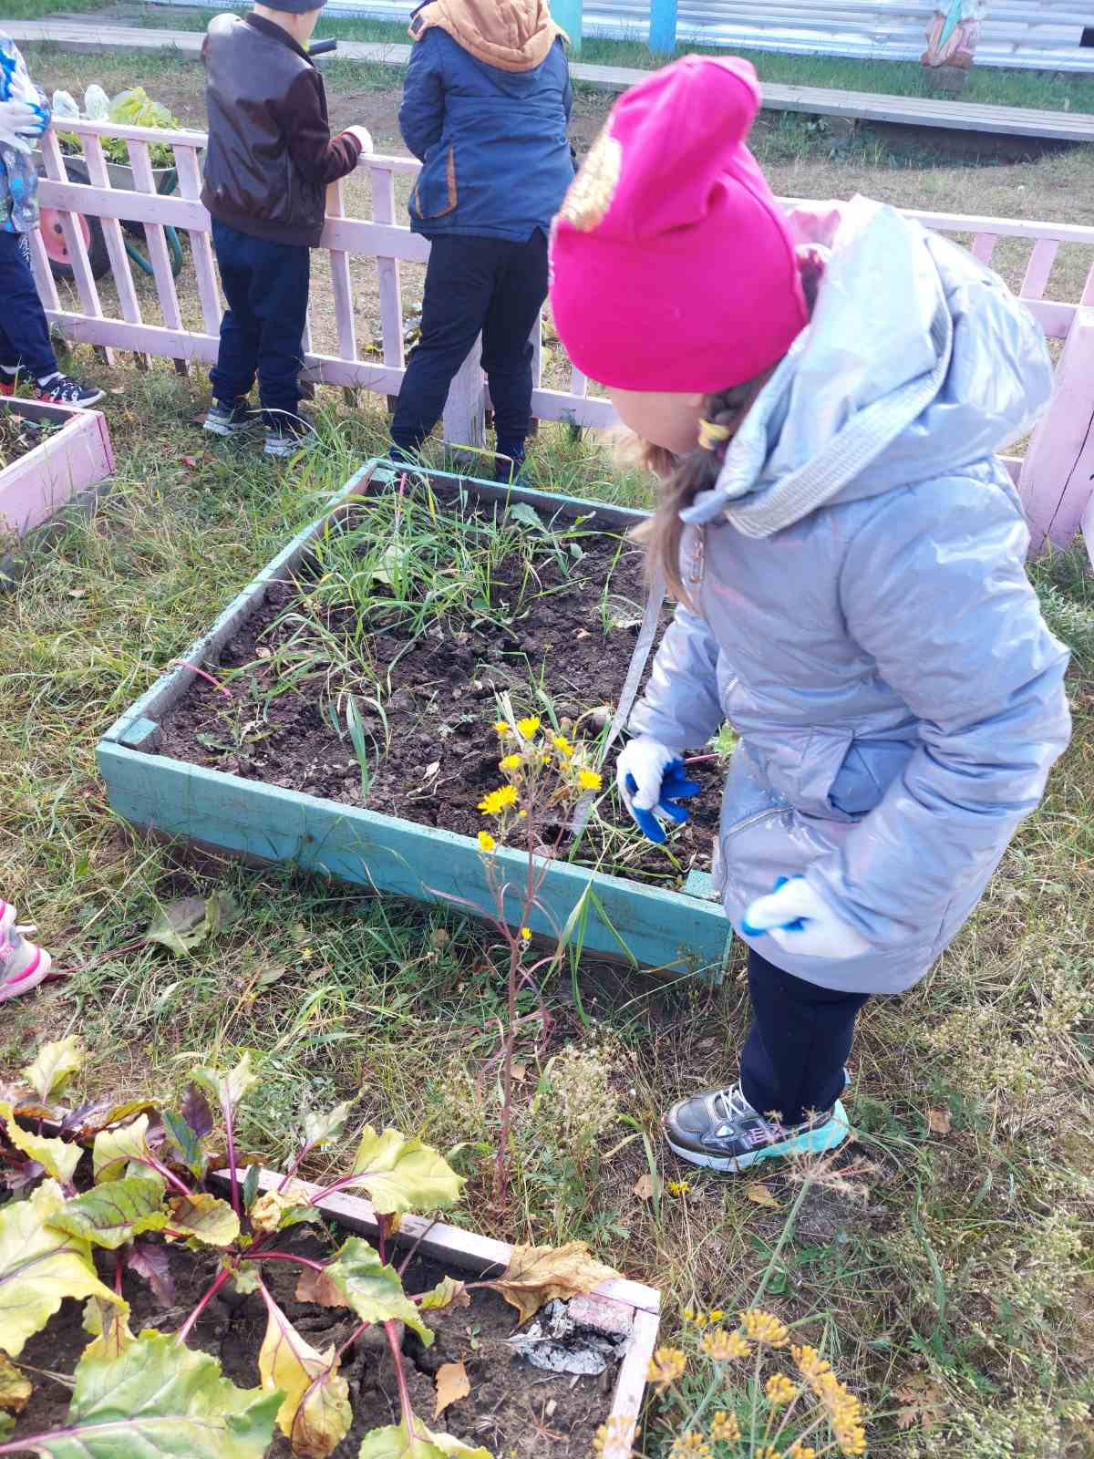

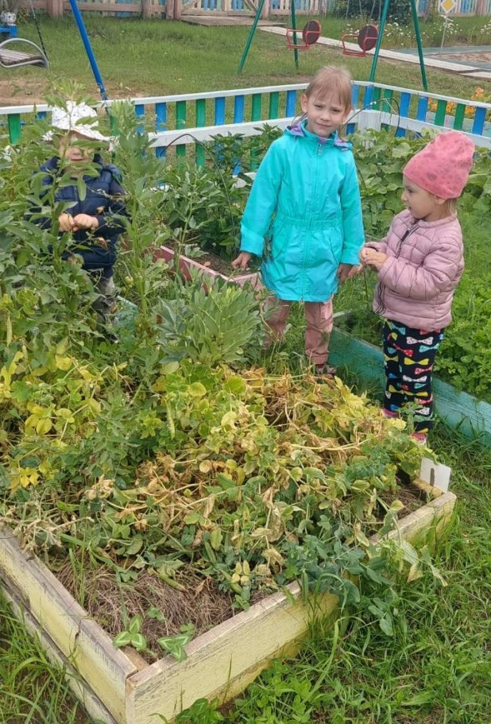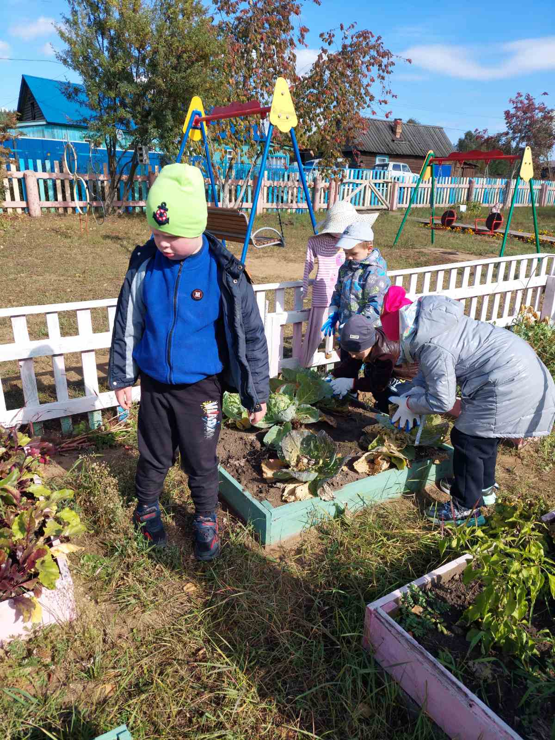

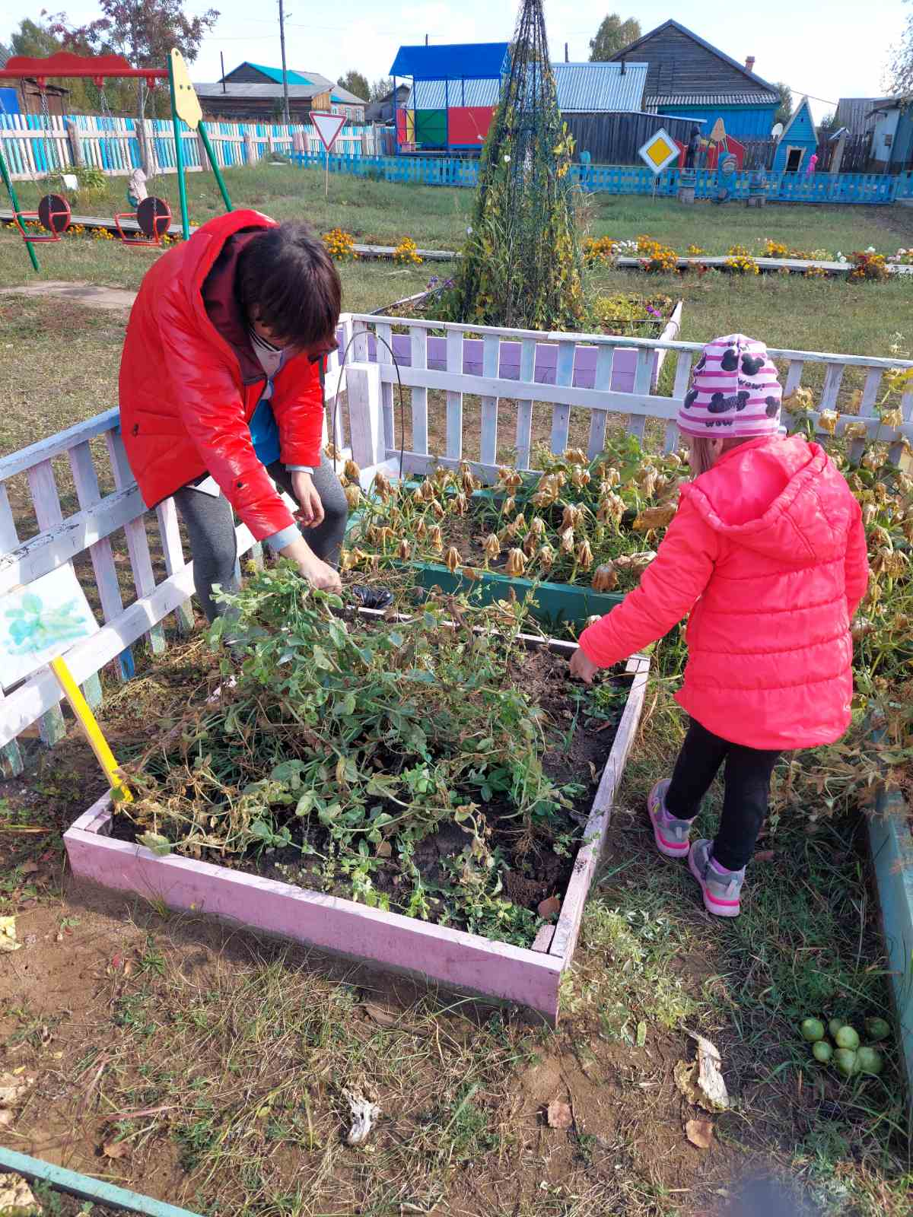
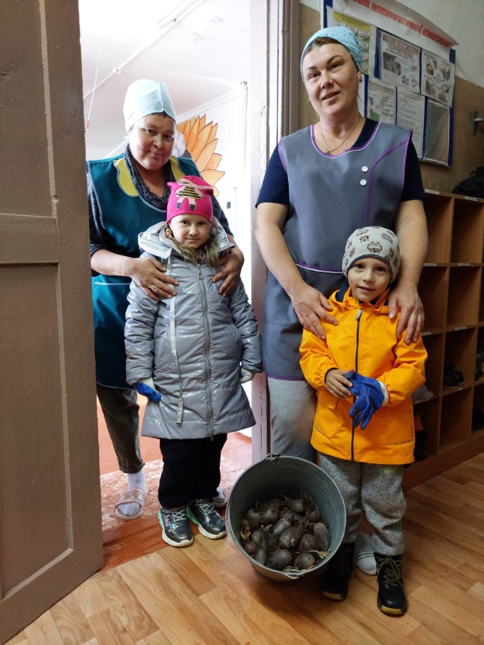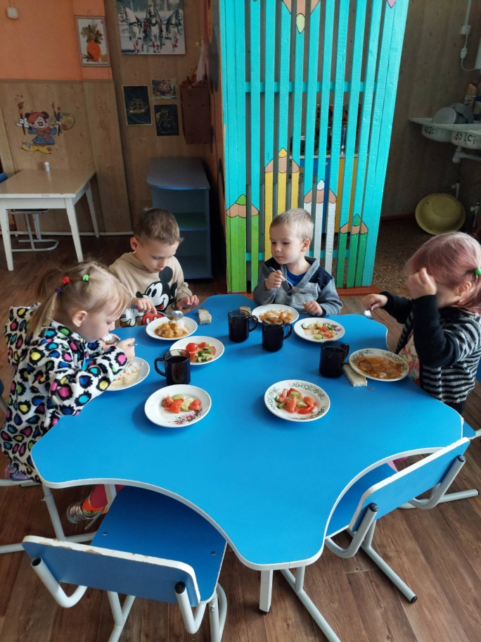

Развитие речи детей раннего возраста.

Рассматривая этапы нормального речевого развития ребенка можно отметить то, что в последнее время резко возросло количество дошкольников с речевыми проблемами. Все больше встречаются дети с тяжелыми речевыми расстройствами: ЗРР, ОНР, заиканием, дизартрией. И родители обращаются к логопеду после 5 лет. Однако при тяжелых нарушениях речи к этому возрасту многое бывает упущено, приходится исправлять уже неправильно сложившееся языковое употребление. Что потребует массы усилий, чтобы наверстать упущенное. Так как период раннего детства является определяющим для становления речи.

Почему это происходит?
Практически все родители следят за физическим развитием своих детей. Подобного не скажешь о речевом развитии. Каждый ребенок индивидуален, в том числе и в плане речевого развития. Но существуют, так же как и в физическом становлении, определенные сроки появления речи (которые были рассмотрены выше). Если у ребенка раньше или на данный момент наблюдается отставание в речевом развитии, это должно служить для родителей «звоночком»: либо внимательно наблюдать за дальнейшим развитием и решить, какие шаги предпринимать, либо же сразу обращаться за консультацией к специалистам – неврологу, детскому психологу, нейропсихологу, логопеду. Ведь всем известно, что от речевого развития зависит общее психологическое развитие и развитие познавательных процессов: памяти, мышления, воображения, внимания ребенка, формирование сферы межличностного взаимодействия. Правильная, красивая, связная речь - залог успешного обучения ребенка в школе, овладения им не только родным, но и иностранными языками.
Наиболее качественную помощь своим детям окажут те родители, которые постараются соблюдать следующие правила:
• С первых дней жизни, ребенка должна окружать полноценная речевая среда. Старайтесь вашу повседневную деятельность сопровождать правильной речью, называйте свои действия, предметы домашнего обихода, при этом почаще давайте малышу возможность видеть ваше лицо, наблюдать за вашей артикуляцией.
• Поощряйте любые попытки ребенка заговорить: ваш малыш заговорит только тогда, когда вы захотите его слушать.
• Говорите с ребенком медленно, короткими и доступными фразами, не переходите на «детский язык», не допускайте «ненормативной лексики».
• Уделяйте ребенку побольше времени; почаще будьте рядом с малышом, в пределах его досягаемости, берите на руки: телесный контакт жизненно необходим.
• Каждый день читайте малышу; ни в коем случае не показывайте своей досады и нежелания, если ребенок попросит вас почитать; не раздражайтесь, если придется много раз читать одну и ту же книжку, которую ребенок особенно полюбил; радуйтесь, что он уже книголюб и имеет собственные пристрастия.
• Не поправляйте речь ребенка, просто повторите ту же фразу правильно.
• Поощряйте любопытство, стремление задавать вопросы, для этого отвечайте на каждый детский вопрос.
• Не сравнивайте своего малыша с другими детьми.
Помните, само собой ничего не происходит!
Обеспечьте своему ребенку необходимые условия для успешного развития.
Многие исследователи в разные годы неоднократно подчеркивали: не надо ждать, когда закончится процесс развития речи ребенка, - необходимо оказывать ему разностороннюю помощь до завершения этого процесса, способствуя, таким образом, предупреждению возможных речевых расстройств.
Своевременное и полноценное формирование речи в дошкольном детстве – одно из основных условий нормального развития ребенка.

